南 京 晓 庄 学 院
信息工程学院

微机原理与接口技术 课程

实
验
报
告

实验名称： 8253A定时/计数器实验
年级专业班级：14 级 计算机科学与技术 专业14计转2 班级
学号： 14131613 姓名：刘邦龙
时间： 2017 年 5 月 3 日

- 实验目的、要求：
学习8253A可编程定时/计数器与8088CPU的接口方法；了解8253A的工作方式； 掌握8253A在各种方式下的编程方法。
本实验要求用8253来控制一个LED发光二极管的点亮和熄灭，要求点亮5秒钟后再让它熄灭5秒钟，并重复上述过程。

- 实验仪器设备、器件及环境：

仪器设备名称 | 规格型号 | 编号 | 备注
PC
微处理器 | 8086
定时器芯片 | 8253A
LED发光二极管 |  |  | 一个
导线 |  |  | 若干

- 实验方法、原理：
8253A的A0、A1接系统地址总线A0、A1，故8253A的地址范围为48H~ 4FH。 因此， 本实验仪中的8253A四个端口地址为48H、49H、4AH、4BH，分别对应通道0、通道1、通道2和控制字。
本实验使用8253的定时器通道2，输入时钟CLK2 为1KHZ，输出TOUT2接发光二极管L1，并要求用接在GATE2引脚上的导线是接地(“0”电平)或接高电平(“1”电平)来观察GATE对计数器的控制作用。

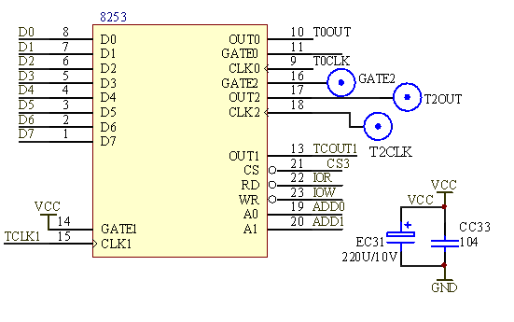

四、实验内容、步骤：
1、 8253A芯片的T2CLK引出插孔连分频输出插孔1KHZ。
2、 8253A芯片的T2OUT2接发光二极管L1。
计数初值:N = f(CLK) /f(OUT)= 10000 然后我们自由选择的读写格式和数制 读写格式:先写低字节后写高字节, 数制:二进制.
CODES SEGMENT
ASSUME CS:CODES START:
MOV DX,4Bh
MOV AL,10110110b
OUT DX,AL
MOV DX,4AH
MOV AX,10000
OUT DX,AL
MOV AL,AH
OUT DX,AL
MOV AH,4CH
INT 21H
CODES ENDS
END START
编译连接传送执行程序

- 实验现象、结果：
GATE2接高电平时,L1灯按照亮5秒灭5秒的规律重复. 当GATE2接低电平时,L1灯一直亮.

- 实验体会

对8253A可编程定时/计数器与8088CPU的接口方法有一定了解；对8255A各个针脚的作用都有了解；对8253A的工作方式3有具体的实践经验，8253A其他工作方式下的编程方法也有一定了解.

